

**电力电子第八次研讨课报告**

电 气 工 程 学院

电气工程及其自动化 专业

李凌霄 2150400244

刘雨辰 2150400247

姚艺翔 2150400257

二〇一七年十二月

**目录**

**一、实验目的**…………………………………………………2

**二、实验内容**…………………………………………………2

**三、实验理论**…………………………………………………2

3.1 PID调节……………………………………………………2

3.2整流端拓扑结构……………………………………………5

3.3变频调速的基本方法………………………………………6

3.4题目仿真理论依据…………………………………………9

**四、实验理论**………………………………………………10

4.1拓扑与仿真………………………………………………10

4.2两种拓扑的比较…………………………………………15

**题目 电机拖动系统的仿真与研究**

1. 实验目的

通过对电机拖动系统进行仿真，理解电机工作状态与各项参数之间的关系。并学习如何用PID负反馈控制交直电压变化。

二、实验内容

电机拖动系统：交直交变频器，相电压110V三相交流电压输入，控制鼠笼式异步电机转速可调，实现异步电机四象限运行的。电机正、反向电动运行，转速900r/min. 电机正、反向发电状态，转速1200r/min. 提示：整流端变流器应闭环控制直流侧电压（推荐），或者在直流母线上增加直流电压源。

1. 通过改变变频器三相输出电压的频率和幅值，调节电机转速；
2. 通过改变电机负载转矩Tm，使电机工作于电动和发电状态；
3. 通过改变变频器三相输出电压的相序，实现电机的正转和反转；

电机参数（三）：

Rotor type: Squirrel-cage;

Mechanical input: Torque Tm;

Reference Frame: Stationary;

Nominal power, voltage (line-line), and frequency [ Pn(VA),Vn(Vrms),fn(Hz) ]: [ 3*800, 110, 50 ]；

Stator resistance and inductance[ Rs(ohm) Lls(H) ]: [ 0.635 1*2.0e-3 ]；

Rotor resistance and inductance [ Rr'(ohm) Llr'(H) ]: [ 0.816 1.5e-3 ]；

Mutual inductance Lm (H): 76.31e-3；

Inertia, friction factor, pole pairs [ J(kg.m^2) F(N.m.s) p() ]: [ 0.25 0 2]；

Initial conditions [ 1,0 0,0,0 0,0,0 ]

三、实验理论

**3.1 PID调节理论**

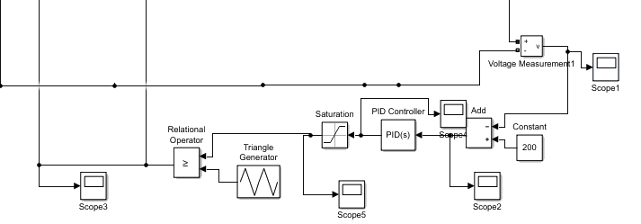由题目要求，本题中整流端变流器通过PID闭环控制直流侧电压，使其达到稳定理想状态。 通过右图模块，可实现PID调节功能，使整流端变流器闭环控制直流侧电压。

PID调节器的结构如下：

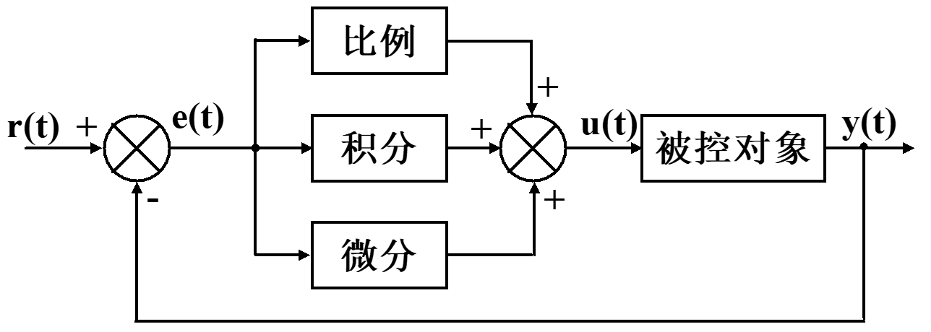

PID控制器可以分为连续系统与离散系统，其中，连续PID便于使用模拟器件搭建控制电路，离散PID多用于数字信号处理中。

连续系统PID控制的传递函数：

$$G_{J}\left(s\right)=P+I\frac{1}{s}+D\frac{N}{1+N\frac{1}{s}}$$

离散系统PID调节公式如下：

$$u\left(k\right)=K_{p}\left(k\right)+K_{i}\sum_{j=0}^{k}{e(j)}+K_{d}[e\left(k\right)-e\left(k-1\right)]$$

其中 $K_{i}=K_{p}\frac{T}{T_{i}}$ 为积分系数, $K_{d}=K_{p}\frac{T}{T_{d}}$ 为微分系数

Kp: 比例系数 ----- 比例带（比例度）P：输入偏差信号变化的相对值与输出信号变化的相对值之比的百分数表示  （比例系数的倒数）

T：采样时间 Ti: 积分时间 Td: 微分时间

比例（P）控制

比例控制是一种最简单的控制方式。其控制器的输出与输入误差信号成比例关系。当仅有比例控制时系统输出存在稳态误差（Steady-state error）。

积分（I）控制

为消除稳态误差，在控制器中引入“积分项”。积分项对误差取决于时间的积分，随着时间的增加，积分项会增大。这样，即便误差很小，积分项也会随着时间的增加而加大，它推动控制器的输出增大使稳态误差进一步减小，直到等于零。则比例+积分(PI)控制器，可以使系统在进入稳态后无稳态误差。

微分（D）控制

在微分控制中，控制器的输出与输入误差信号的微分（即误差的变化率）成正比关系。 自动控制系统在克服误差的调节过程中可能会出现振荡甚至失稳。其原因是由于存在有较大惯性组件（环节）或有滞后(delay)组件，具有抑制误差的作用，其变化总是落后于误差的变化。解决的办法是使抑制误差的作用的变化“超前”，即在误差接近零时，抑制误差的作用就应该是零。这就是说，在控制器中仅引入“比例”项往往是不够的，比例项的作用仅是放大误差的幅值，而目前需要增加的是“微分项”，它能预测误差变化的趋势，这样，具有比例+微分的控制器，就能够提前使抑制误差的控制作用等于零，甚至为负值，从而避免了被控量的严重超调。所以对有较大惯性或滞后的被控对象，比例+微分(PD)控制器能改善系统在调节过程中的动态特性。

采集直流侧的电压信号，并将预设电压与直流测电压相减，得到误差值。将误差值送入PID控制器，将输出的量通过一定的运算输进电路的控制系统中（注意要形成负反馈），如图：



PID参数的调节：

调节PID时，先将I与D设置为0，调节比例（P），当调节出来的波形的动态性能令人满意时（这时存在静差），将比例的系数除以根号2，这时加入积分调节（I），调节积分调节的系数，使系统的动态性能尽可能的好。加入积分调节后，系统静差消失，但是动态性能变差，这时适当地加入D，改善系统的动态性能。

**3.2 整流端拓扑结构**

整流端变流器的几种拓扑：

三相桥式全控整流电路：(器件可以使用)

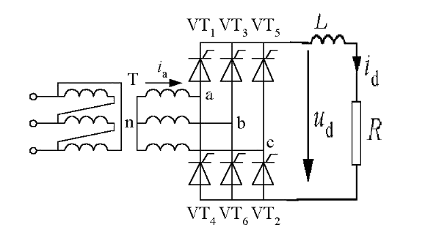

仿真电路图：

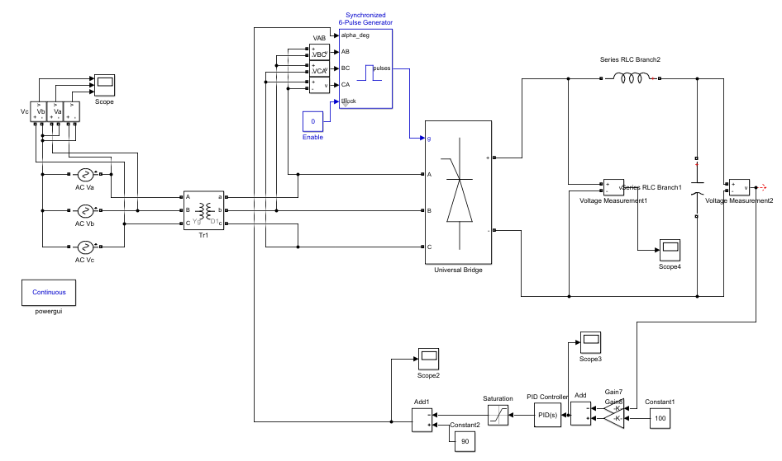

优点：结构简单，可以实现有源逆变，向电网输送电能。

当使用PWM整流时，将晶闸管替换为IGBT，可以提高功率因数。

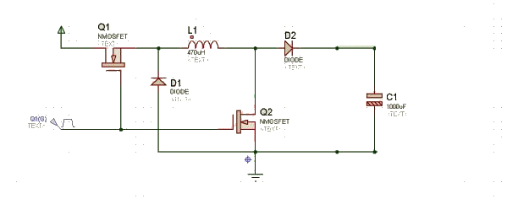

双开关升降压电路

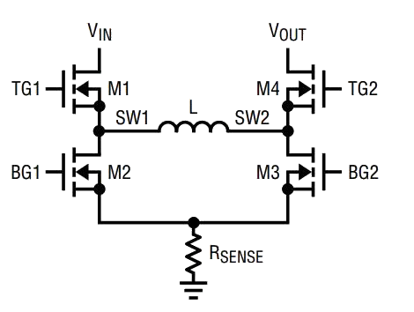

四开关双向升降压电路

特点：升降压范围大，频率高，纹波小。其中，四开关双向升降压电路可以实现电流的双向流动，配合全控型整流电路可以实现电网像电机供电和电机向电网输电。

**3.3变频调速的基本方法**

由于电动机机械特性曲线是由电动机本身多个电气参数决定的,通过改变这些电气参数,得到不同的人为机械特性,从而形成新的稳定交点,实现稳定速度调节,这就是引入变频器驱动电动机实现调速的基本原理。

1.变频方式

实现变频的方式主要有2种,即交-交变频和交-直-交变频。

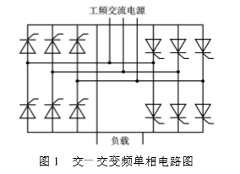2.1交-交变频

根据半导体变流技术,改变晶闸管导通控制角α可调节其直流输出电压。由于控制角α是受控制的,输出的电压值大小也就随之受控,调压过程即可实现。α变化速度的快慢可改变输出波形的周期,就实现了调频。

2.2交-直-交变频

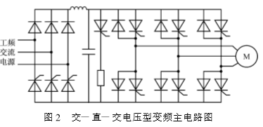交-直-交变频就是在交-交变频的中间增加一个直流环节。变频的问题解决了,变压与交-交方式一样。

　直流环节中,若滤波元件为电容,由于电容两端电压不能突变,因而直流环节的电压相当于一个恒压源,这种变频器称为电压型变频器; 若滤波元件为电感的,由于电感的电流不能突变,直流部分就相当于一个恒流源,就称为电流型变频器。

2.变频控制方式

变频器的控制方式主要是指针对频率、电压参数的适当变化控制,实现对电动机磁通和转矩的控制。目前市场上通用变频器常见的控制方式有 u/f控制方式、矢量控制方式和直接转矩控制方式 3 种。

2.1 u/ f控制模式

同时配合调节加在电动机输入端电源的电压与频率是变频器调速的基本思想。在电压频率的函数中,频率是自变量,电压跟随自变量变化而变化,这 种方式就称为 u/f 控制方式。

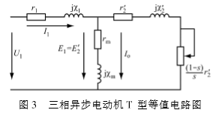u/f 控制方式的实现方式: 交流异步电动机定子的转速公式为 n=60f/p, 其中n为转速; f为电源频率; p为电动机的极对数。由三相异步电动机的T型等值电路(如图 3 所示)得:

U1 =I1 r1 +jI1 $χ1$-E1

式中: U1 为定子端电压; I1 为定子电流; r1为定子电阻; $χ1$ 为定子漏抗; E1 为定子感应电动势。

　 如果忽略定子电阻上的电压降,则电动机的端电压与频率成正比,让该比值与额定供电电压和工频频率时的比值保持一样恒定,这就是基本u/f 控制方式的指导原则。

从电动机能量传递关系上分析: 电动机的输入功率与输入的线电压、电动机每相电流、定子的功率因数三者的乘积成正比; 电动机的输出功率与转矩和对应频率下的转速的乘积成正比。当频率下降时,电动机的转速随之下降,其输出功率相应的下降; 而输入功率不会自动减少,这就导致电动机的输入功率与输出功率间的失衡。为了保证输入与输出功率的平 衡,要求在频率下降时同时降低其电压。其中这功率的损耗主要是定子侧铜损和铁损,而铜损在二者中又占绝大部分,即在定子电阻 r1 上。

尽管有了电压补偿,u/f 控制方式不适合在极低频率下运行,一般不建议在 6 Hz 以下长期稳定运行。为了弥补电压补偿仍存在的不足,目前知名品牌的变频器还采取转矩补偿、转差补偿以及转差频 率控制等辅助手段,目的在于改善系统的稳定运行性能和提高动态性能。

2. 2 矢量控制方式

由于直流电动机的磁通由定子绕组和转子绕组分别激励,使磁通和转矩能分别控制,从而使得直流电动机具有对转矩良好控制能力。

同样办法,能将交流异步电动机定子电流分解成励磁分量和转矩分量,分别进行控制,然后再通过恰当算法变换最后合成对变频器相关量的控制信号,这就是矢量控制的指导思想。

2. 2. 1　坐标变换

交流异步电动机由空间上三相等分布的绕组励磁组成,三相绕组激励出三相磁场,由于三相绕组在 空间上等分布,所以三相磁场互成120°。假设由三相绕组产生的合成磁场和两相绕组产生的合成磁场相等,寻找由此假设三相与两相电动机之间存在的数量关系,就需要进行坐标变换。

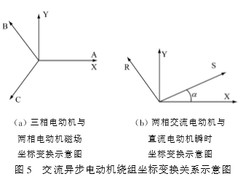交流异步电动机三相绕组定义为 A 、B 、C ,直流电动机两相绕组定义为 X、Y,并且将X相在空间位置与三相绕组的A相绕组重合,如图5(a)所示。若沿 X、Y相方向建立直角坐标,由于磁通与电流和匝数成正比,利用特殊角的三角函数,根据前面的假设,由矢量代数可得出如下矢量关系表达式:

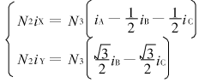

式中: N2、N3分别为两相和三相电机绕组的匝数。

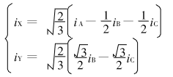在相同的磁通下,电动机感应电动势之比正比于绕组的匝数比。经变换后得到由三相交流电动机向两相交流电动机的电流变换关系,这就是坐标变换的目的。

2. 2. 2　旋转变换

直流电动机由于电枢导体中电流分布不变,因此绕组激励的磁场是相对静止的,而三相交流电动机绕组激励的磁场对于定子来讲是旋转的。

在某一时刻,假设经过坐标变换后得到的两相交流电动机与直流电动机在相位关系上有α夹角,其坐标关系如图5(b)所示,同样以坐标变换的思路,列出两者磁通间的关系式:

式中: NDC为两相直流电动机的绕组匝数; NAC为三相交流电动机变换成两相交流交流电动机后的绕组匝数。

此时都是两相电动机,总功率是一样大小,匝数比也应该一样,就得到两相交流电动机与等效直流电动机的电流变换关系:

该变换被称为旋转变换。连续进行坐标变换和旋转变换,将三相交流电参数换成为等效的直流参数。再将以上2种变换进行逆变换,从而得到相应的三相交流参数,再用这些参数去控制交流电动机。通过连续2次变换和逆变换,实现了定子电流中励磁与转矩2个分量的分离,实现分别控制,这就是矢量控制的理论基础。

2. 3直接转矩控制方式

它是不同于矢量控制方式的另一种高性能控制方式:它也是分别控制电动机的转矩和磁链,不过该方式不是选择转子磁链,而是以定子磁链作为被控对象,通过建立定子磁链和转矩的数学模型,实时检测磁通幅值和转矩值,分别与给定值比较,获得定子磁链和转矩的反馈值,将该反馈值控制逆变电路,即利用逆变电路的开与关状态切换来实现对磁链和转矩的直接闭环控制,这就是基于磁链跟踪的直接转矩控制的基本原理。

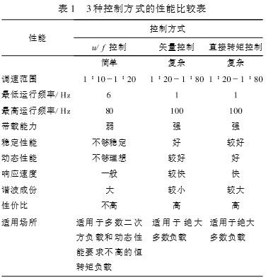

4. 三种控制方式的比较

u/f 控制方式思路简单, 附加要求少,控制容 易,但急加、减速或负载过大时,容易引起电流能力不足,调速范围窄; 同时,由于不能精确控制电动机的实际速度,常用于对速度精度要求不是很高和负载变动不大的场合; 矢量控制方式和直接转矩控制方式都是高性能控制方式,前者的稳定性能优于后者,后者的动态性能优于前者,很多高性能的变频器是将2种控制方式混合使用; 但两者的差别不大,稳定性能均能满足实际应用要求。3种控制方式的性能比较如表1所示。

**3. 4题目仿真理论依据**

1.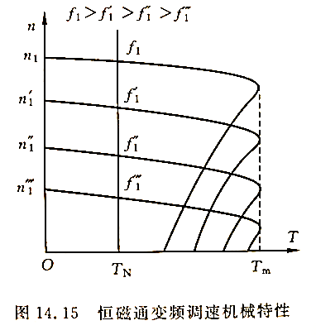变频器三相输出电压频率幅值与电机转速关系：

由三相异步电动机每相电压公式

$$U1≈E1=4.44f_{1}N_{1}k_{w1}Φ_{1}$$

改变输出电压幅值与频率调节电机转速，即通过恒电势频率比，保持 $E1/f_{1}=常数$，使 $f_{1}$ 下降的同时磁通 $Φ_{1}$ 保持不变，避免磁路进入过饱和状态。

2.负载转矩与电机工作状态的关系：

由转矩公式 $T=9550*P/n$，

每分钟n转,每秒n/60转，转过角度2π/60n，

克服阻力作功：2π/60nFL=电机功率Pn，

故T=FL=Pn/（2π/60)n=9.549Pn/n，

若Pn以千瓦为单位，就是T=9549Pn/n,通常为简便计写成T=9550Pn/n。

电机工作于发电状态时，向外输出功率，将机械能转换为电能；电机工作于电动机状态时，从外部吸收功率，将电能转换为机械能。

改变电机负载转矩Tm，使电机工作于电动和发电状态，即是要改变负载转矩Tm的正负。

3.变频器输出电压相序与电机转向的关系：

将电机三相输入电压的一、三相对调，即可实现电机的转向。

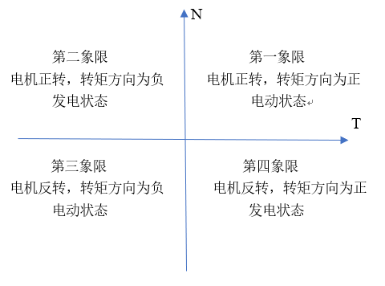

四、拓扑仿真

# 4.1 拓扑与仿真

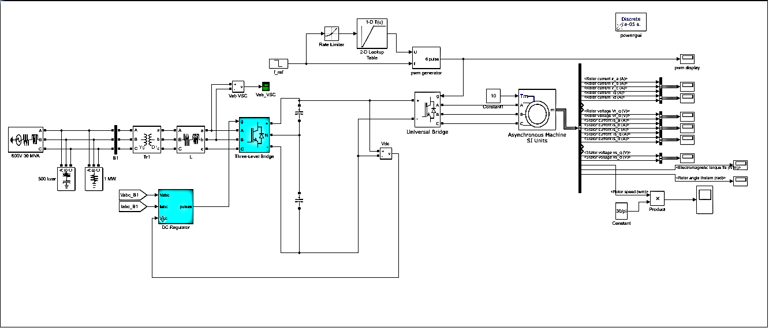拓扑一，恒压频比，开环

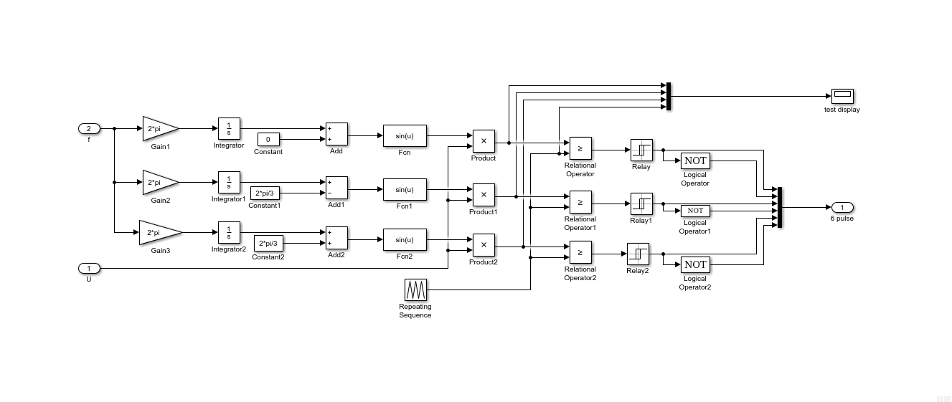由于电动机可以四象限运行，所以整流桥和逆变桥均使用IGBT。

PWM控制

电机正、反向电动运行，转速900r/min. 电机正、反向发电状态，转速1200r/min.

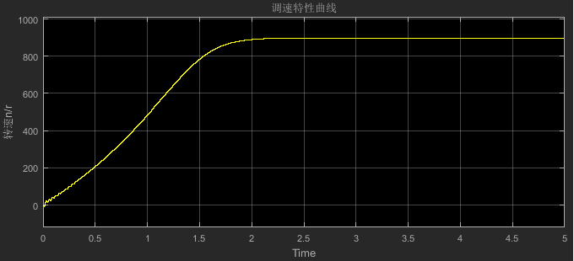1.转矩设为1，频率33Hz，转速达到900r/min，转速波形

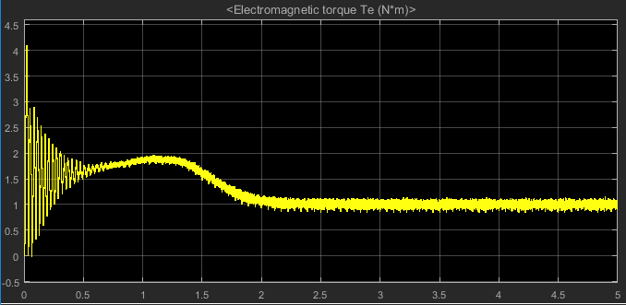

转矩波形

1. 通过改变变频器三相输出电压的频率和幅值，调节电机转速；

转矩设为1，4s时频率由50Hz变为30Hz，转速波形

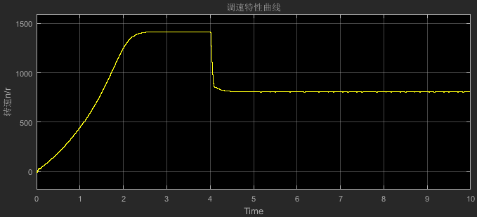

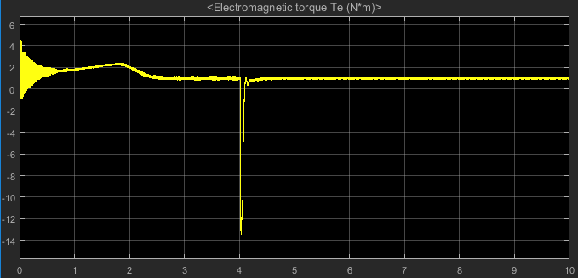

转矩

此时n>0,T>0，工作于第一象限

1. 通过改变电机负载转矩Tm，使电机工作于电动和发电状态；

转矩设为-1，频率33Hz，转速波形

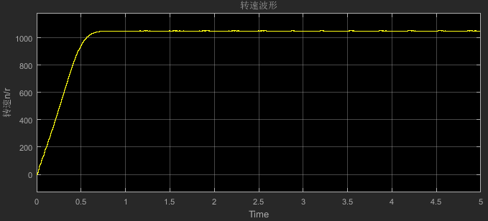

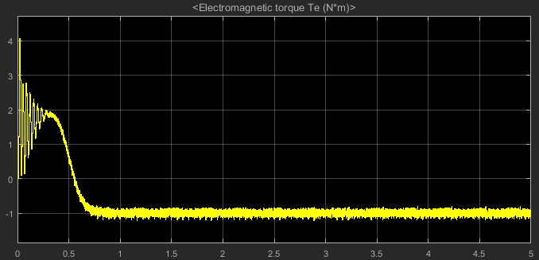转矩波形

n>0,T<0,工作于第四象限。发电状态

1. 通过改变变频器三相输出电压的相序，实现电机的正转和反转；

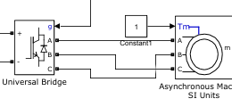

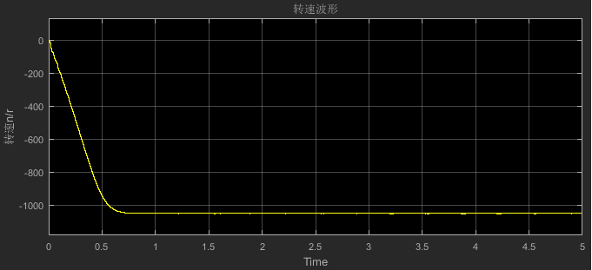

转矩设为1，频率33Hz，三相电源反向，

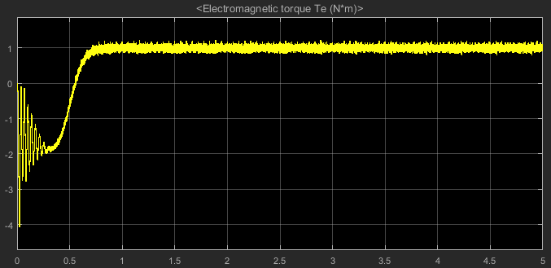此时n<0,T>0，工作于第二象限，实现了电机的反转

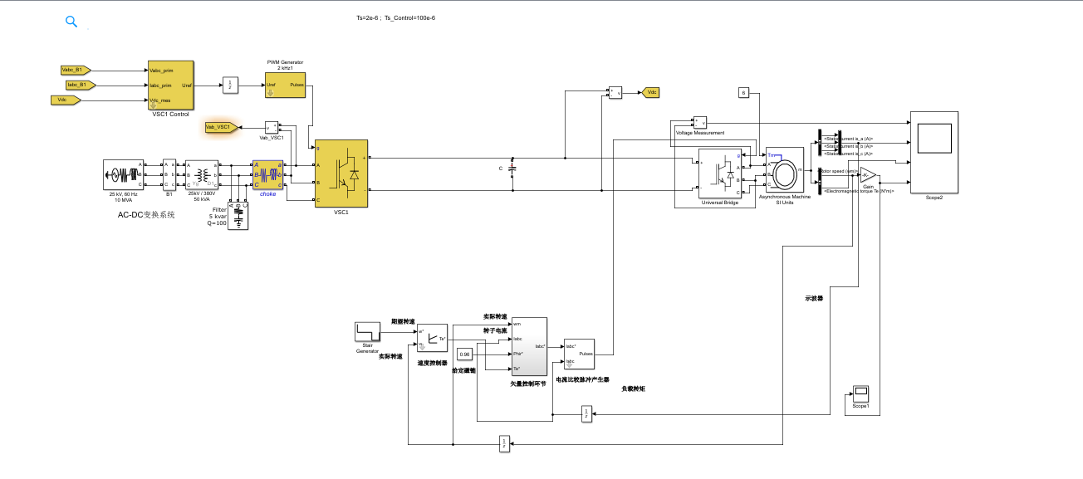第二种拓扑，三相异步电动机矢量控制，闭环

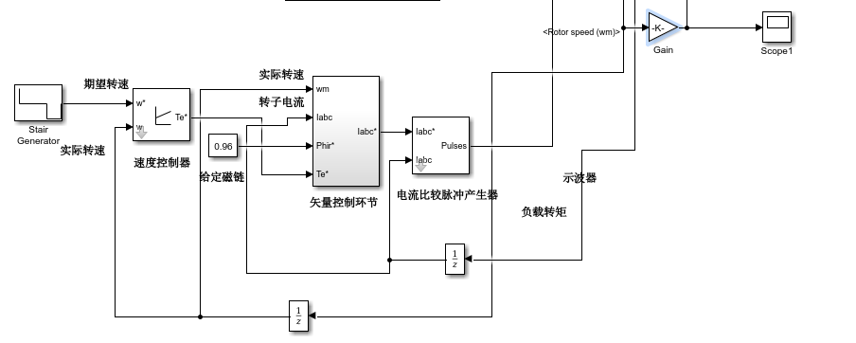转速反馈环节

矢量控制环节

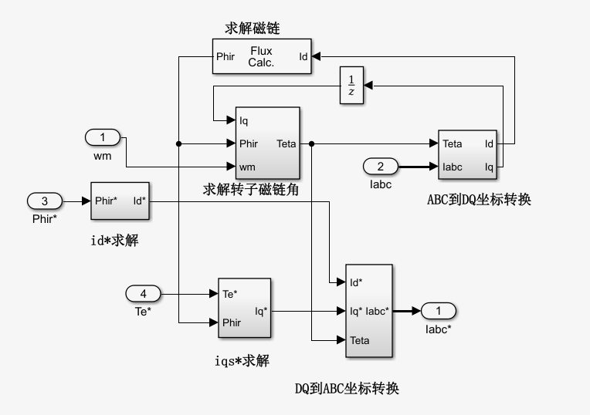

1. 期望转速参数设置

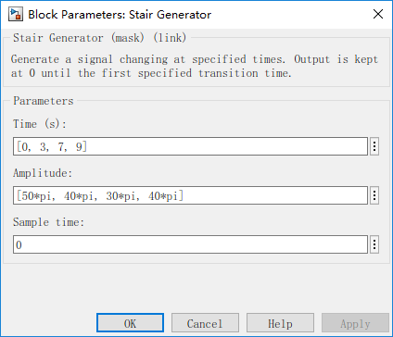

仿真时间一共为12s，在3s,7s,9s处有变化

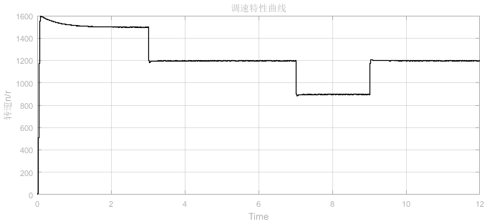

调速特性曲线

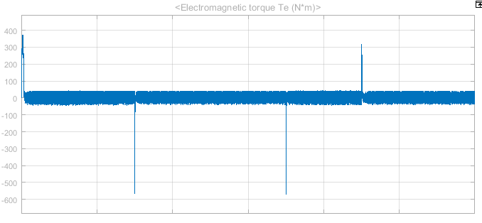

转矩曲线

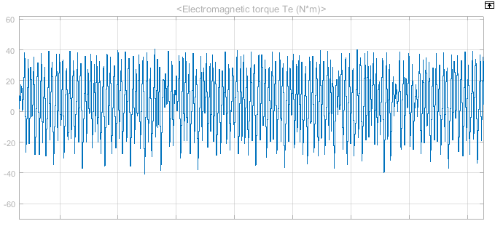

放大

**4.2 两种拓扑的比较**

针对异步电机，为了保证电机磁通和出力不变 ，电机改变频率时，需维持电压V和频率F的比率近似不变，所以这种方式称为**恒压频比（VF）控制**。VF控制－控制简单,通用性强,经济性好,用于速度精度要求不十分严格或负载变动较小的场合。从本质上讲，VF控制实际上控制的是三相交流电的电压大小和频率大小，然而交流电有三要素，就是除了电压大小和频率之外，还存在相位。VF控制没有对电压的相位进行控制，这就导致在瞬态变化过程中，例如突加负载的时候，电机转速受冲击会变慢，但是电机供电频率也就是同步速还是保持不变，这样异步电机会产生瞬时失步，从而引起转矩和转速振荡，经过一段时间后在一个更大转差下保持平衡。这个瞬时过程中没有对相位进行控制，所以恢复过程较慢，而且电机转速会随负载变化，这就是所谓VF控制精度不高和响应较慢的原因。

**矢量控制**和VF控制的最本质的区别就是加入了电压相位控制上。从操作层面上看，矢量控制一般把电流分解成转矩电流和励磁电流，这里转矩电流和励磁电流的比例就是由转子位置角度（也就是定子电压相位）决定的，这时转矩电流和励磁电流共同产生的转矩是最佳。宏观上看，矢量控制和VF控制的电压，电流，频率在电机稳定运行时相差不大，都是三相对称交流，基本上都满足压频比关系，只是在瞬态过程如突加、突减负载的情况下，矢量控制会随着速度的变化自动调整所加电压、频率的大小和相位，使这个瞬时过程更快恢复平衡。